Упутство за инсталацију сертификата

Сертификати које је неопходно инсталирати налазе се на сајту Управе за трезор
https://www.trezor.gov.rs/src/services/depp/
у делу Сервиси-ДеПП-Линкови→ДеПП сертификати.
Потребно је отпаковати фајл.
Након отварања сертификата, добићете прозор на ком је неопходно кликнути Install Certificate…
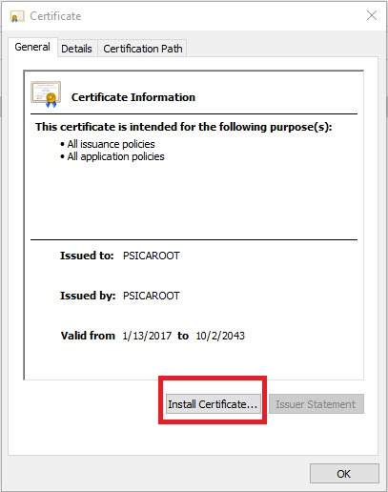

Приказаће се форма Cerificate Import Wizard.
Идите потом на Next два пута.

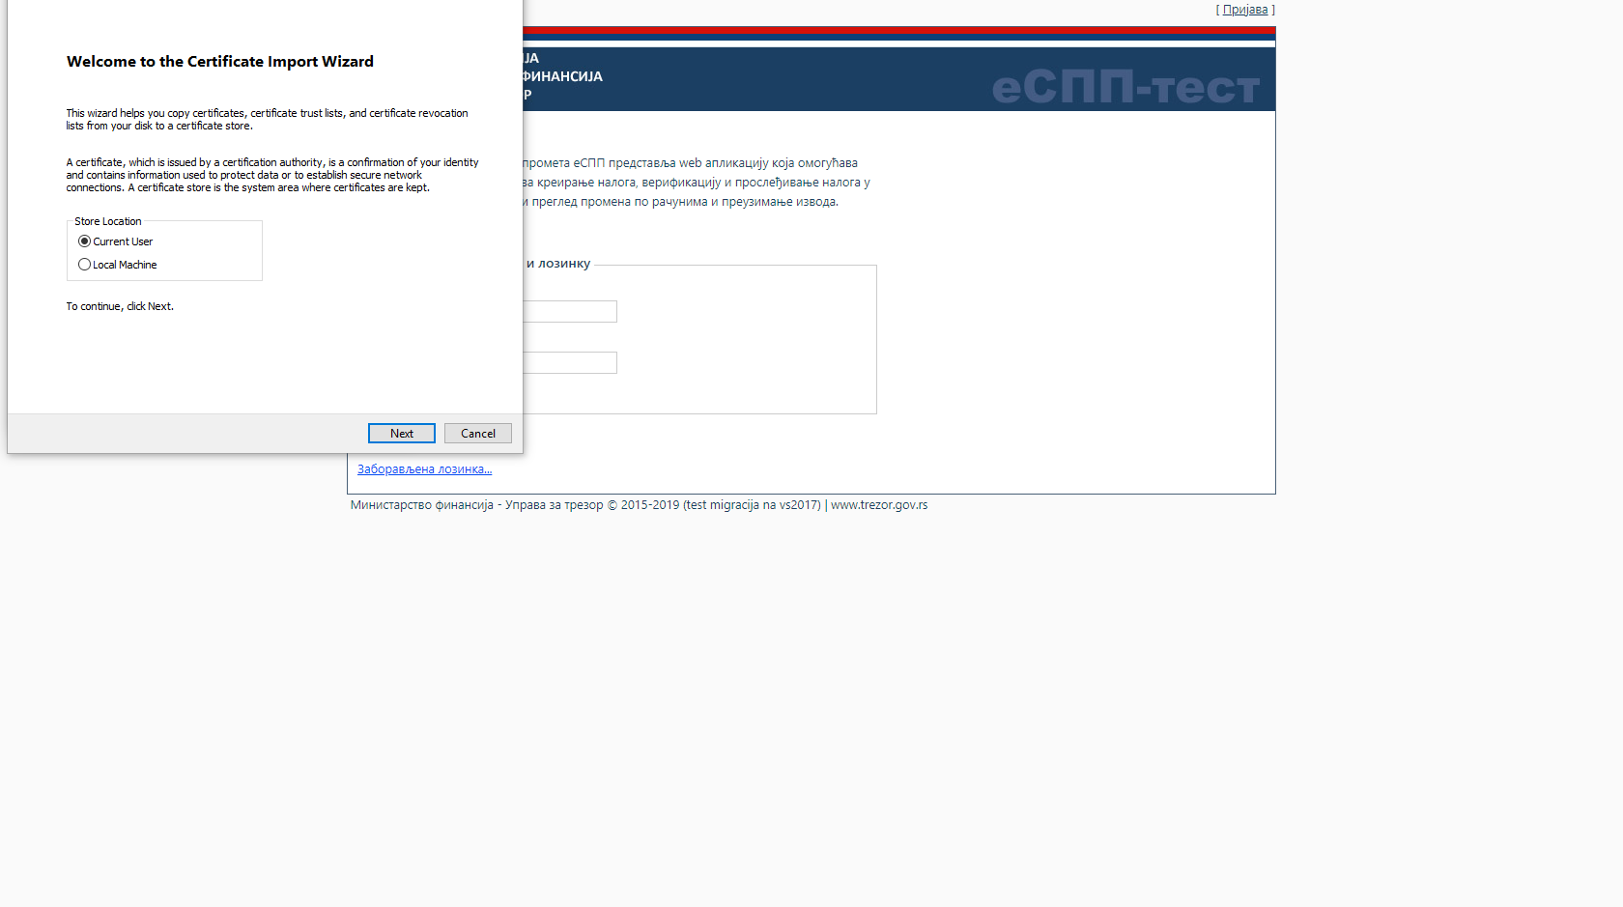
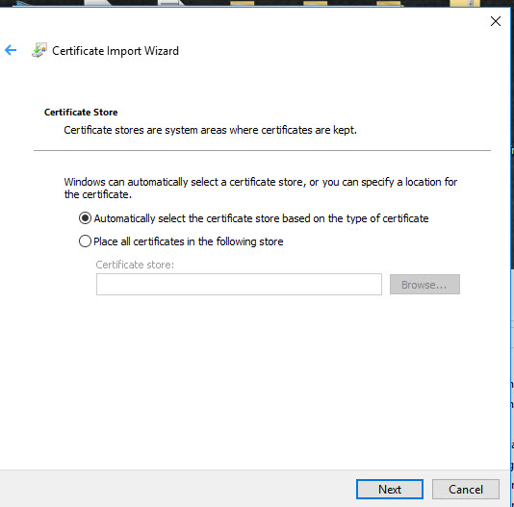
Затим изаберите Finish као што је приказано на сликама.
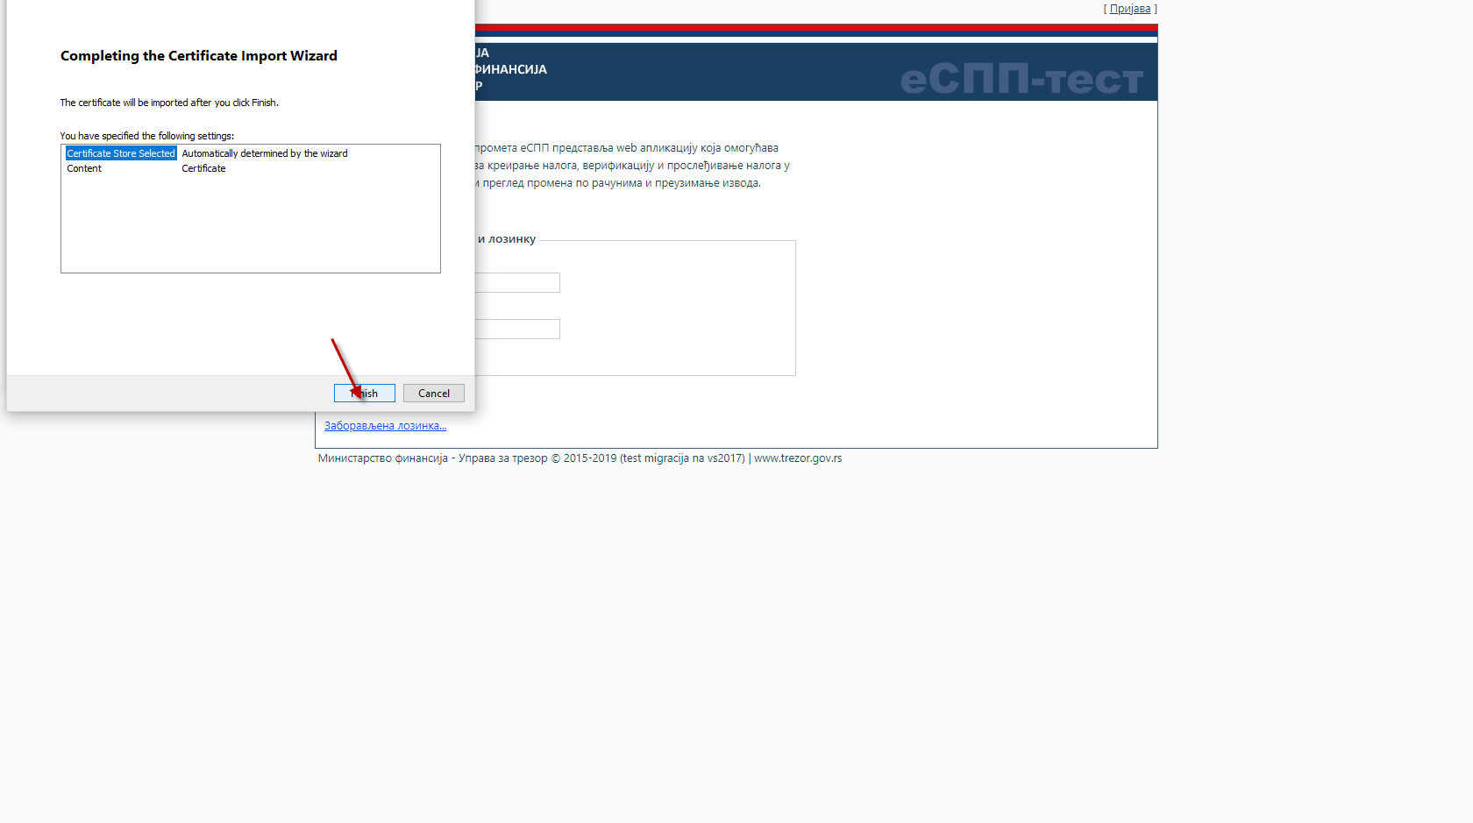

Инсталација сертификата је завршена када се прикаже форма Cerificate Import Wizard као потврда успешног инсталирања.
Кликните на поље ОK.
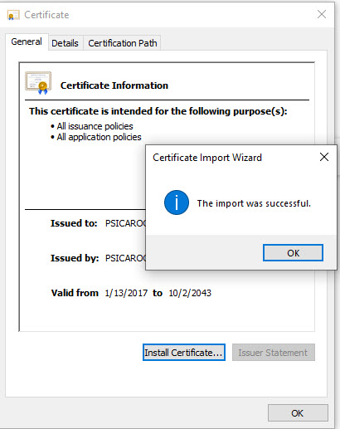
Овим је процедура инсталирања сертификата завршена.
Поступак инсталације је идентичан за све сертификате.

Слика са сертификатима кад су успешно учитани
